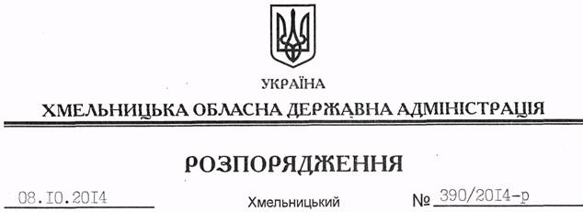

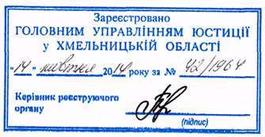

Про внесення змін до розпорядження голови обласної державної адміністрації від 23 липня 2008 року № 384/2008-р

На підставі статті 6, 39 Закону України “Про місцеві державні адміністрації”, постанови Кабінету Міністрів України від 04 жовтня 1996 року № 1218 “Про затвердження переліку спеціалізованих медичних закладів, що забезпечують лікування осіб, які постраждали внаслідок Чорнобильської катастрофи”:
1. Внести такі зміни до розпорядження голови обласної державної адміністрації від 23 липня 2008 року № 384/2008-р “Про визначення переліку спеціалізованих медичних закладів області для лікування осіб, які постраждали внаслідок Чорнобильської катастрофи”, зареєстрованого у Головному управлінні юстиції в області 28 липня 2008 року за № 86/1287 (із змінами):
1) викласти додаток до нього у новій редакції (додається);
2) пункт 4 розпорядження викласти в такій редакції:
“4. Контроль за виконанням цього розпорядження залишаю за собою.”
2. Це розпорядження набирає чинності після державної реєстрації у Головному управлінні юстиції в області з моменту його оприлюднення.

Перший заступник
голови адміністрації О.Симчишин

